CONFERENCIAS EN COLABORACIÓN CON EL INAH (INSTITUTO NACIONAL DE ANTROPOLOGÍA E HISTORIA)
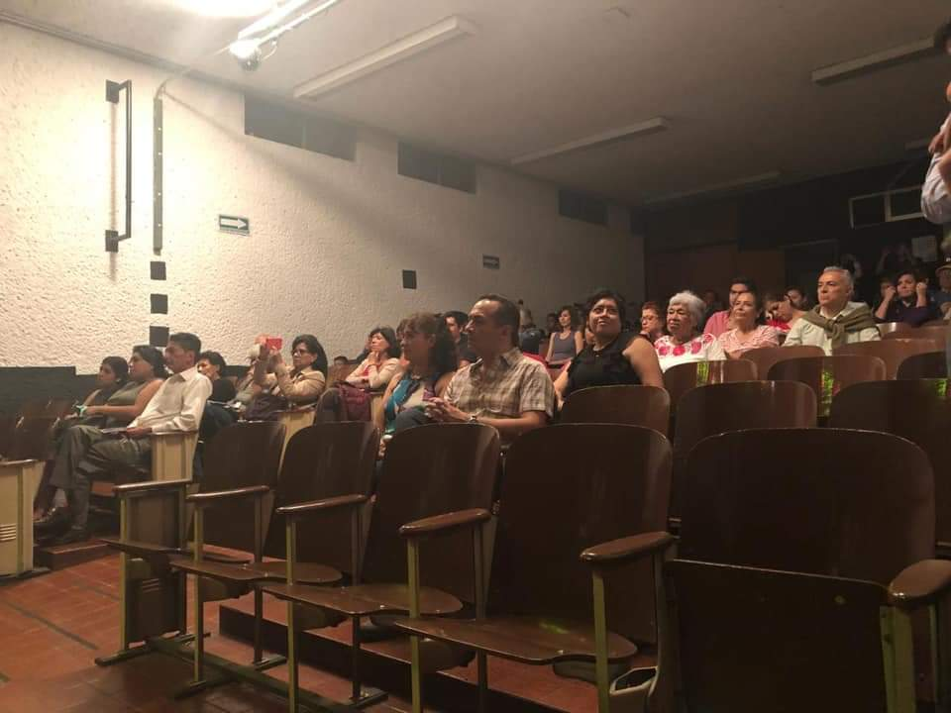
Conferencia INAH: 10 Abril: "La Triple Alianza Nezacualcóyotl y Tecutzingo" *22 Mayo: "Arqueología Urbana de Tenochtitlán" * 12 Junio: "Conquista de Tlateloco y Tenochtitlan. Fundación de la Ciudad de México. El Códice Florentino y el mapa de UPPSALA

